Отчёт по шестому этапу индивидуального проекта

Операционные системы

Макарова Анастасия Михайловна

Содержание

Цель работы 1

Выполнение лабораторной работы 1

Выводы 7

# Цель работы

Размещещение двуязычного сайта на Github.

1. Сделать поддержку английского и русского языков.
2. Разместить элементы сайта на обоих языках.
3. Разместить контент на обоих языках.
4. Сделать пост по прошедшей неделе.
5. Добавить пост на тему по выбору (на двух языках).

# Выполнение лабораторной работы

1. Для поддержки двух языков, необходимо в каталоге mysite/config/_default в файле languages.yaml добавить второй язык, в мрем случае - русский (Рис. 1, 2).

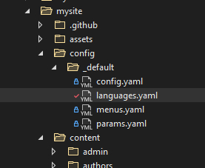

Рис.1

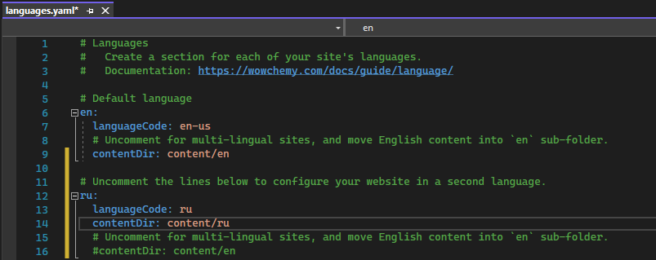

Рис.2

1. Дублирую файл menus.yaml всё в той же папке. Один файл называю menus.en.yaml, а другой menus.ru.yaml (Рис. 3). Меняю ифнормацию в файле menus.ru.yaml на русский язык (Рис. 4).

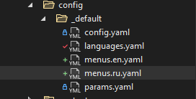

Рис.3

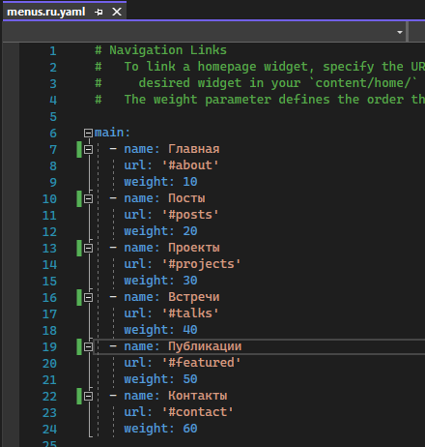

Рис.4

1. Создаю в папке content два каталога: en и ru. Дублирую все файлы из каталога content в эти два каталога (Рис. 5).

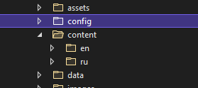

Рис.5

1. В папке сайта создаю каталог i18n, в нем создаю 2 файла: en.yaml и ru.yaml (Рис. 6). Содержимое файлов беру из официальной документации к сайту Academic. С помощью этого интрефейс будет поддерживать два языка (Рис. 7, 8).



Рис.6

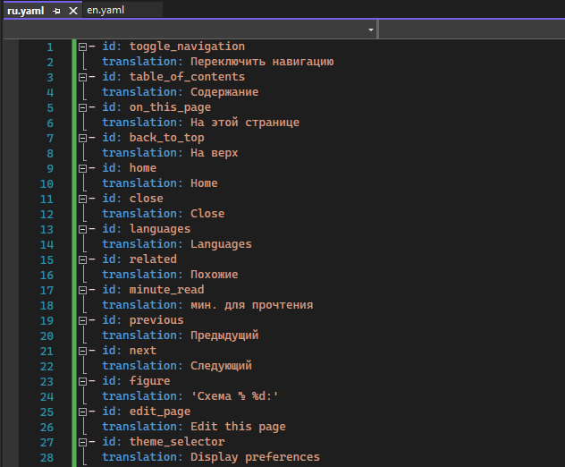

Рис.7

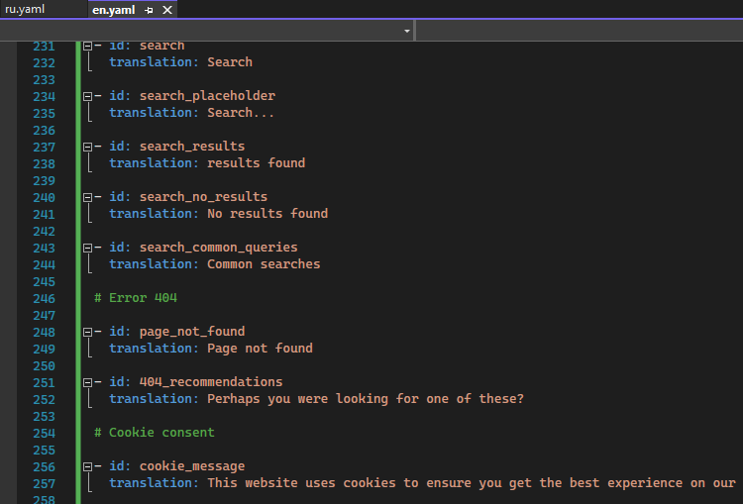

Рис.8

1. Редактирую информацию: меняю содержимое файлов на русский язык (Рис. 9).

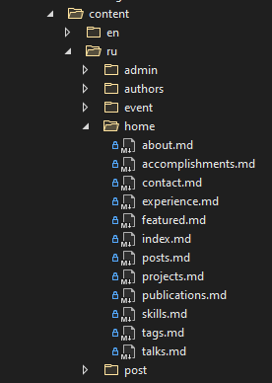

Рис.9

1. Отправляю изменения на свой сайт (Рис. 10-13).

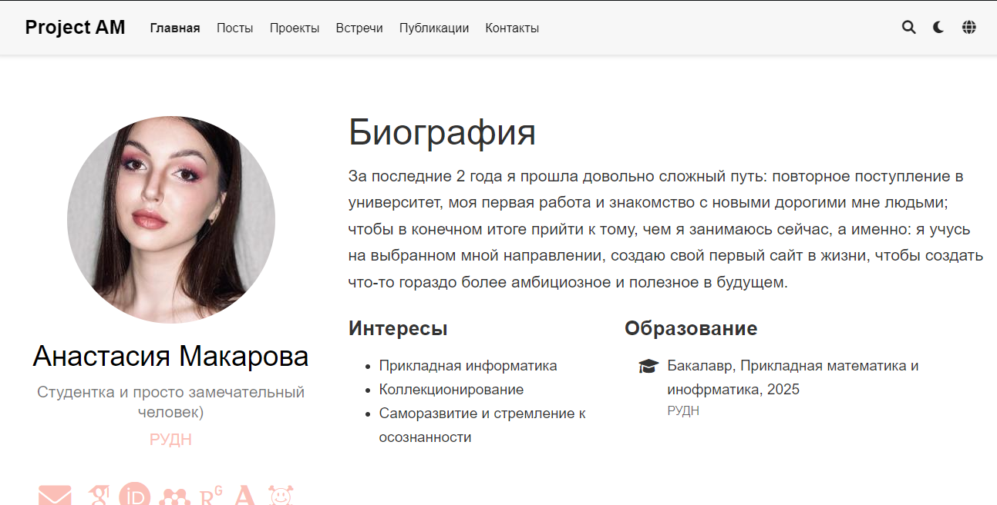

Рис.10

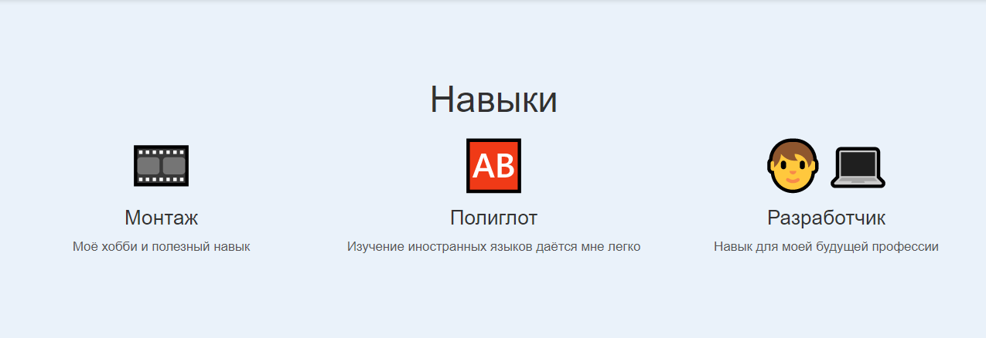

Рис.11

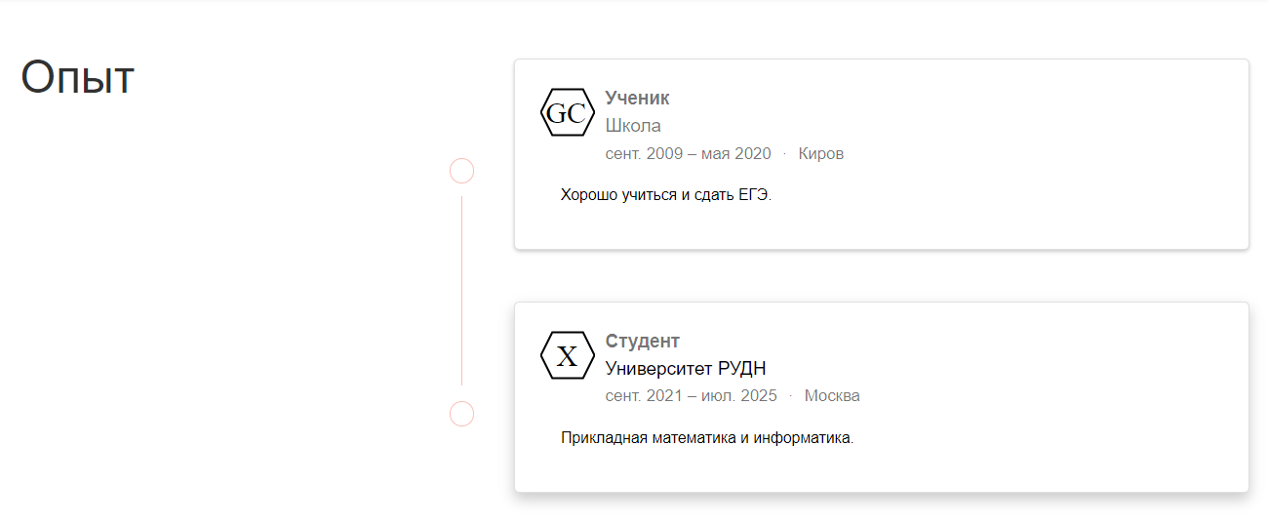

Рис.12

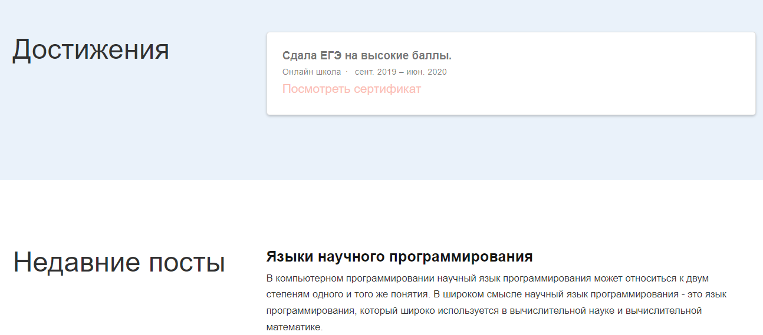

Рис.13

# Выводы

В ходе выполнения шестого этапа индивидуального проекта я научилась создавать несколькоязычные сайты.